DALLMER Dachablauf 64 H Schraubflansch, beheizt, DN 70/DN 100

Dallmer

Eigenschaften

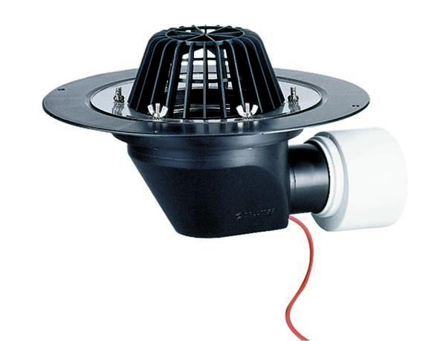

GTIN:

4001636641175

HAN:

641175

Beheizbarkeit Ablauf

Aufsatzring/Heizmanschette

Produkt

Ablauf mit Laub-/Kiesfang

Werkstoff

Kunststoff

Stutzen-Ausführung

waagerecht

Nennweite DN

70,00 - 100,00